DATUM IN DAN | URA | NALOGA/ VSEBINA
23.4.2020, ČETRTEK | SPO- SPLOŠNA POUČENOST | MORSKE/ VODNE ŽIVALI    - Prisluhni (video)  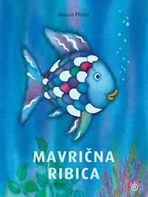  - Ponovi barve (delovni list, priloga)
 | LVZ IN DVZ- LIKOVNA VZGOJA, DELOVNA VZGOJA | VIDEO  Vsa navodila dobiš, ko si ogledaš video  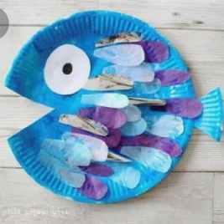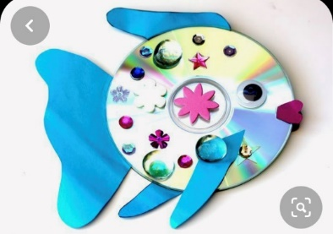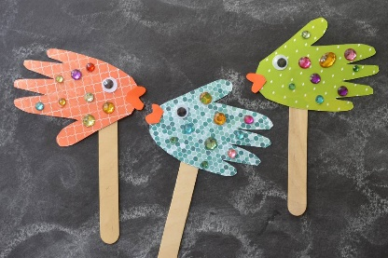
 | RAS- RAZVIJANJE SAMOSTOJNOSTI | Nega rok  - Ponovi umivanje rok  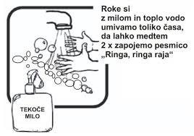 https://www.youtube.com/watch?v=XMrgiyiAPOo  - Uporabi kremo za roke  Sedaj, ko imaš čiste roke si jih namaži s kremo.  P.S. sam si odpri/ zapri kremo, sam si doziraj kremo, kremo dobro vtri v kožo  3. Sedaj si urejen/a!
*Vse naloge lahko izvedete kadarkoli tekom dneva (ko boste imeli čas).

